Здравствуйте уважаемые пользователи, эта инструкция поможет вам пройти дистанционное обучение на сайте http://moodle.umc24.ru
Для начала проверьте вашу электронную почту. В ней будет указан логин и пароль для входа на сайт.
Далее переходим на сам сайт и в верхнем правом углу нажимаем на кнопку «Вход».
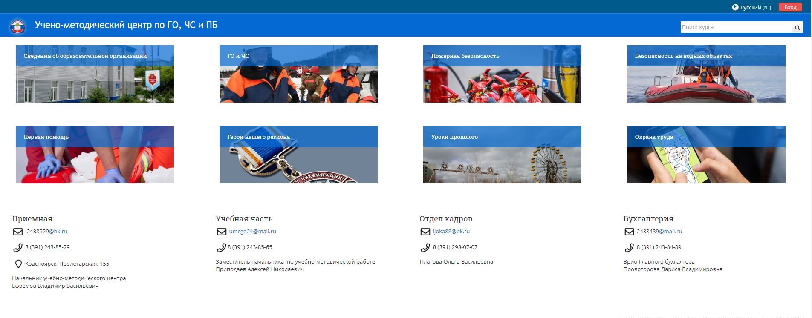
После этого вводим логин и пароль которые мы отправили вам на почту и нажимаем «Вход».
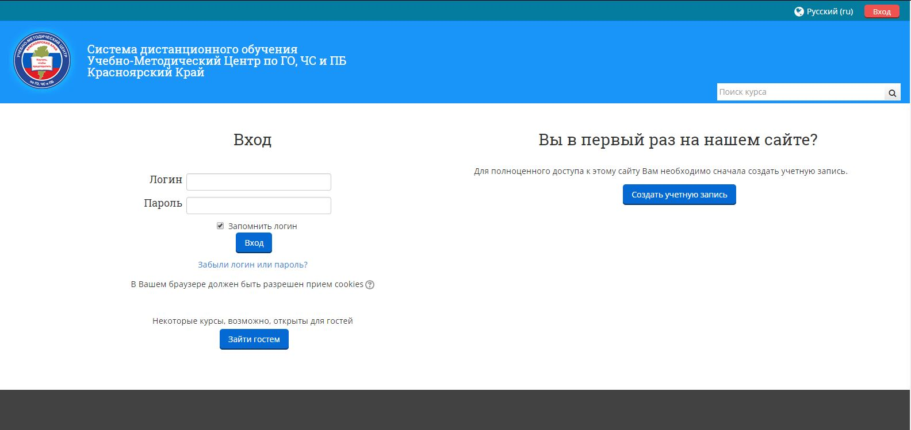
После осуществления входа вы переходите на главную страницу.
Находите вкладку «ГО и ЧС» и нажимаете на него.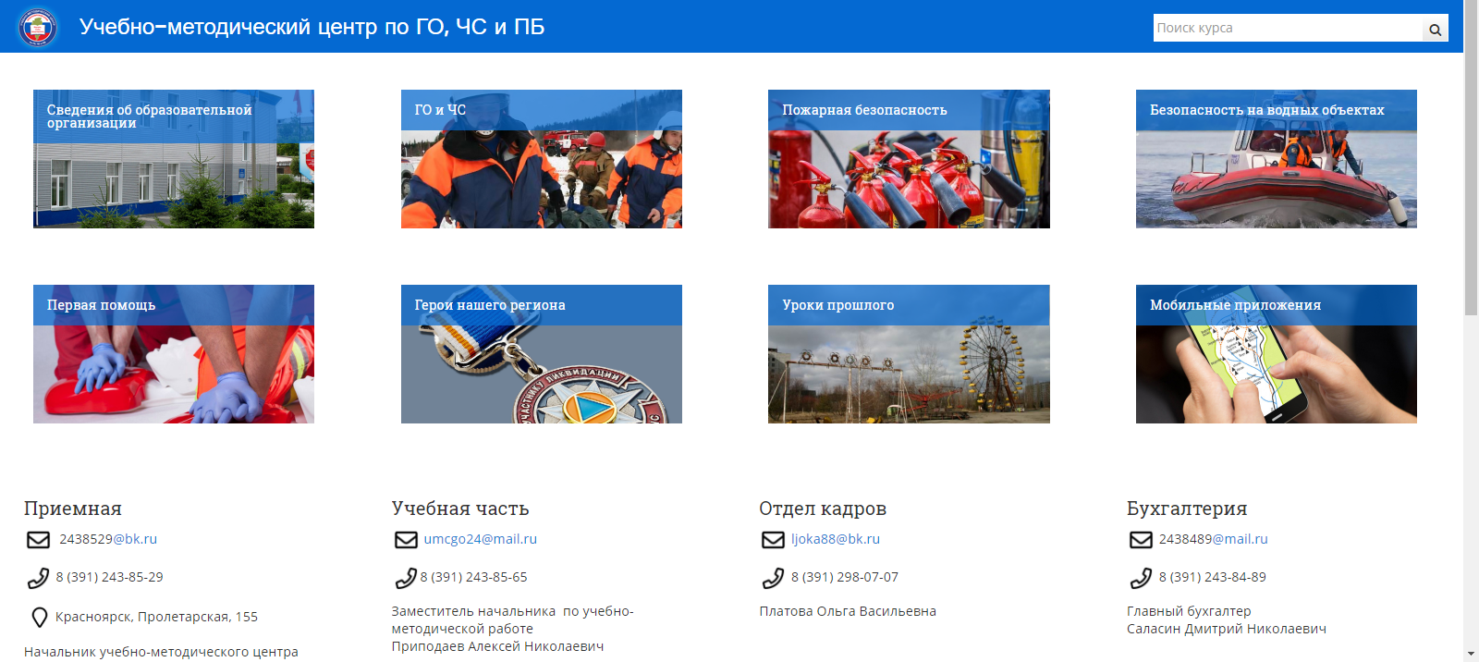
Затем вам открывается перечень «подкурсов».
Вам необходимо выбрать «Спасатели». 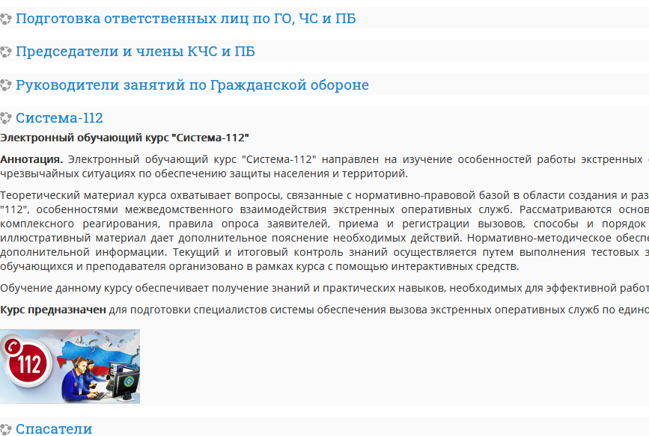
Далее вам открывается главная страница курса.
Листаем ниже и находим 1-ый модуль – Психологическая подготовка. 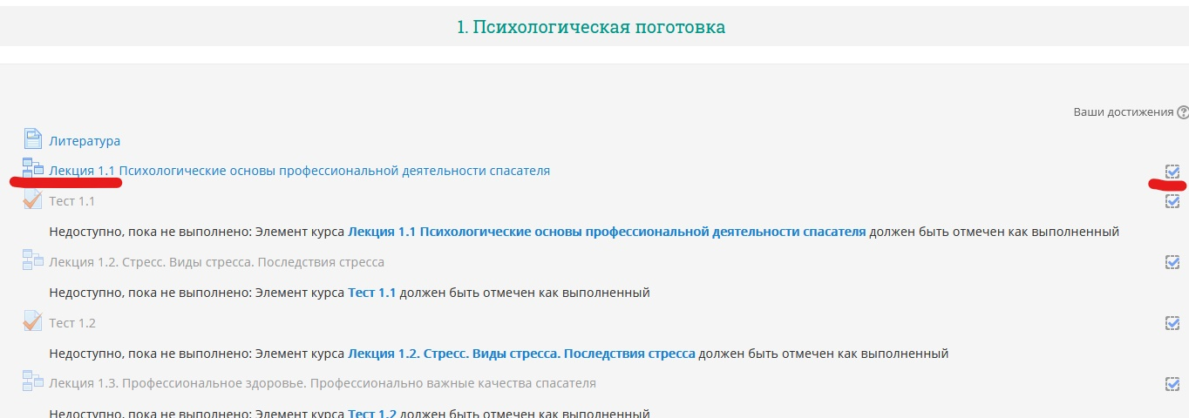
Все элементы курса устроены таким образом, что каждый последующий элемент открывается после прохождения предыдущего. Для того чтобы перейти к тесту, нудно пройти лекцию до конца. Чтобы перейти к следующей после теста лекции нужно набрать проходной балл для теста – 7 из 10. Пройденные элементы обозначаются галочкой. В конце каждого модуля есть итоговый тест, за который нужно получить отметку не менее 3. Если сданы все четыре итоговых теста – курс пройден.
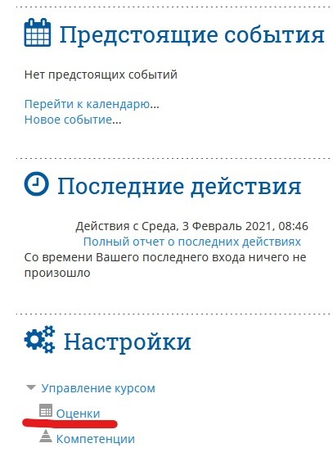
Свои успехи можно посмотреть в меню «Оценки», расположенном слева.
Открывается вкладка лекции, которую вам необходимо прочитать для прохождения теста.

Теперь чтобы пройти лекцию нажимаем Лекция 1.1. и с помощью кнопок навигации проходим лекцию до конца.
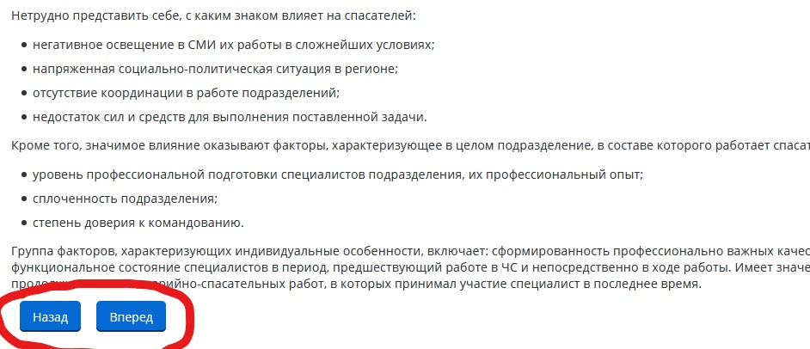
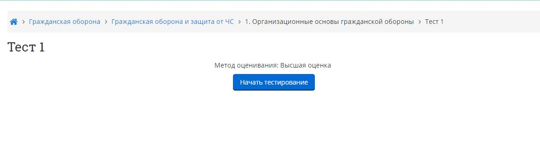
Возвращаемся обратно и проходим Тест 1.1.

После перехода по ссылке вам будет предложено действие «Начать тестирование». Для начала необходимо нажать на данную кнопку. Количество попыток прохождения тестов не ограничено, учитывается лучшая оценка из всех попыток.

Перед вами открывается окно с 1-ым вопросом. Вам нужно выбрать один ответ, после чего вы можете перейти к следующему вопросу нажав на кнопку «Следующая страница», либо же вы можете перейти к любому вопросу с помощью Навигации по тесту справа от вопроса.
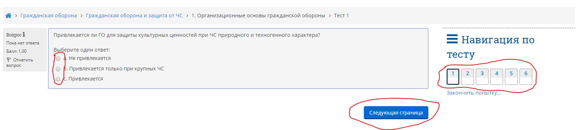

После прохождения всех вопросов Вам будет предложено 2 варианта. 1-ый вы можете вернуться к попытке вдруг вы какой-нибудь вопрос пропустили, это вы можете узнать во вкладке справа «Навигация по тесту» если все вопросы отмечены серым цветом, то значит на всех есть ответы. Либо если же вы не уверены в своём ответе и хотите изменить его. И 2-ой вариант — это окончание теста. Нажав на кнопку «Отправить всё и завершить тест» вы закончите прохождение теста и сможете узнать свой результат.
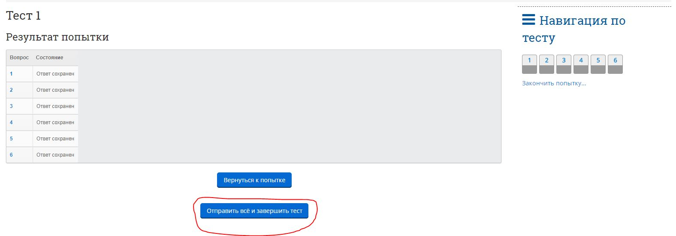

Перед вами будет предложено подтверждение, нажимаем 1 кнопку.
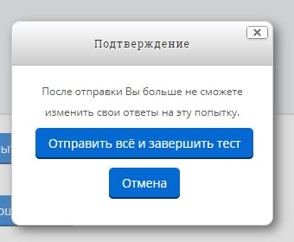

Перед вами окажутся результаты вашего прохождения теста. Ваша оценка, скорость прохождения, дата, а также справа от вопросов будут указаны результаты по каждому вопросу. Зелёная галочка означает что вы ответили правильно, Красный квадрат означает обратное. После просмотра результата нажимаем на вкладку «Закончить обзор».
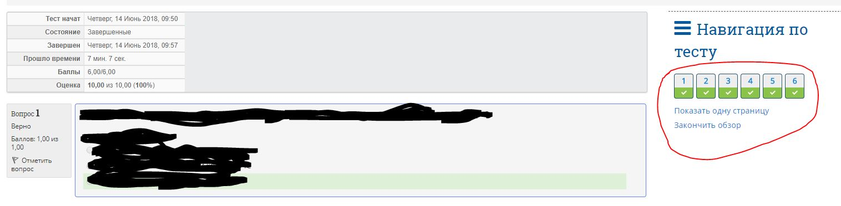

Здесь вам будет предоставлена информация по прохождению теста. Ваши попытки и возможность пройти тест заново, если вы не набрали необходимое количество балов. После мы переходим во вкладке сверху «1.Психологическая подготовка» для продолжения прохождения курса.

Надеемся, что данная инструкция поможет вам в прохождении нашего дистанционного обучения.
С уважением, преподаватели УМЦ!

